跨藝所「山空間」與「海空間」第二波徵件 展場申請及使用注意事項
跨藝所(以下簡稱本所) 將以策展為方法，將岡山眷舍樂群村3號經營為「山空間」，而旗津公有市場的某攤位與自治會神秘空間則構成「海空間」。「山空間」著重實驗性與知識性，而「海空間」則著重創造性與交流性。

展場使用申請方式：
- 申請資格：參與成員中至少有一位跨藝所在學生或所友。
- 申請時間：即日起至10月21日止。（10月25日審查。）
- 申請方式：送件表請於國立高雄師範大學 跨領域藝術研究所網站http://transart.nknu.edu.tw/ 下載。
以線上GOOGLE表單填寫或紙本方式辦理，紙本需填寫申請表、作品送審單（如附件1、附件2、附件3），向本所提出申請：
- 送審作品之數位影像。其內容、件數及規格，展覽計畫書，內容含展覽構想（需回應徵件主題）、空間檔期志願三個。將視切題性與創意性、可行性等，進行比件。
- 欲展出立體作品者，須拍攝每件作品之正視圖、側視圖及俯視圖。

審查與通知：
- 由本所辦理審查，審查通過後，由本所安排展出檔期，並於本所網站公告結果及函知各申請者。
- 依本所排定之檔期按時展出，並於接獲通知後在所規定期限內簽訂契約書。因故無法如期展出者，應於展出前兩周通知本所予以取消，除有特殊原因，且當年度尚有檔期可資調整者，得予調整外，概不得要求變更。
- 申請文件送件方式及收件日之認定標準，規定如下：
- 郵寄至高師大跨領域藝術研究所（信封註明申請展覽）：收件日以郵戳為憑。
- 鼓勵以線上申請（Googel表單填寫）：以申請系統所示送件時間為憑。連結： https://forms.gle/xPDz1UePXVA3PLKF8
- 實體文件(郵寄)及線上申請應擇一提出申請，採線上申請者免另附實體文件。

補助辦法：
本所辦理之「山空間」與「海空間」為提倡藝術文化，營造生活美學，因此免費提供場地供藝術創作者使用，且每檔期補助創作經費5000元，依檢據實支實付，補助申請單請親送遞交所辦。(如附件4)

展場空間介紹：
[素描]山空間
關鍵字為「集」、「地圖集」，身體性的地圖合集。當人想居與遊，他開始描繪地圖；當他持續，便累積成地圖集（Atlas）。在神話中，Atlas 是永遠扛著地球的巨人，語源中便有非常持久“very enduring”的意義。山空間將開始於這樣的「地圖集」，以造山與再造山自勉。透過駐地藝術家與檔期展覽的接力，「山空間」將對空軍、眷村、地景、岡山等具體與想像的地方，進行標記、理解、定位、策劃。空間配置圖(僅供參考)：

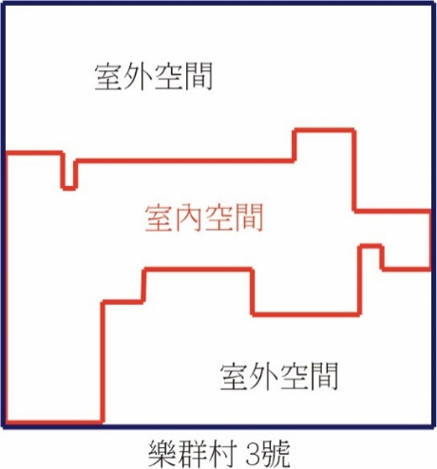
[繪畫]海空間
關鍵字為「一」、「取一」，滄海遼闊，只取一瓢、待價而沽。可能是一件繪畫，小而十足完整，內斂著如海的張力，值得幾張佰或仟；可能是一套「作品＋導覽」，在言說關係的營造中，讓物件與精神或情感交流與交易；可能是「一物換一物」，不囉唆，等價交換。「海空間」探問人與海洋的關係，在傳統市場中開展可能存在的作品框架，也尋找藝術作品的凡俗市場。展覽空間包含市場攤位及自治會神秘空間，如空間配置圖(僅供參考)：
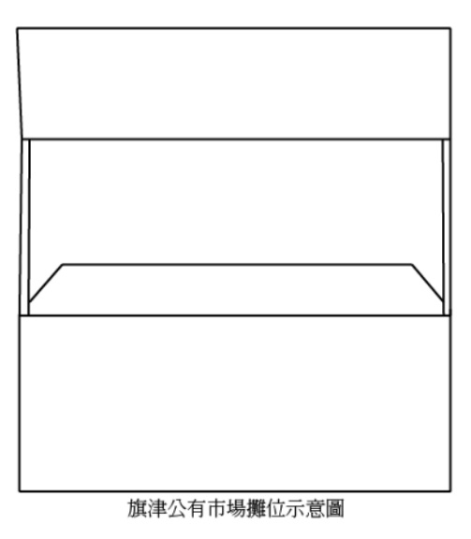

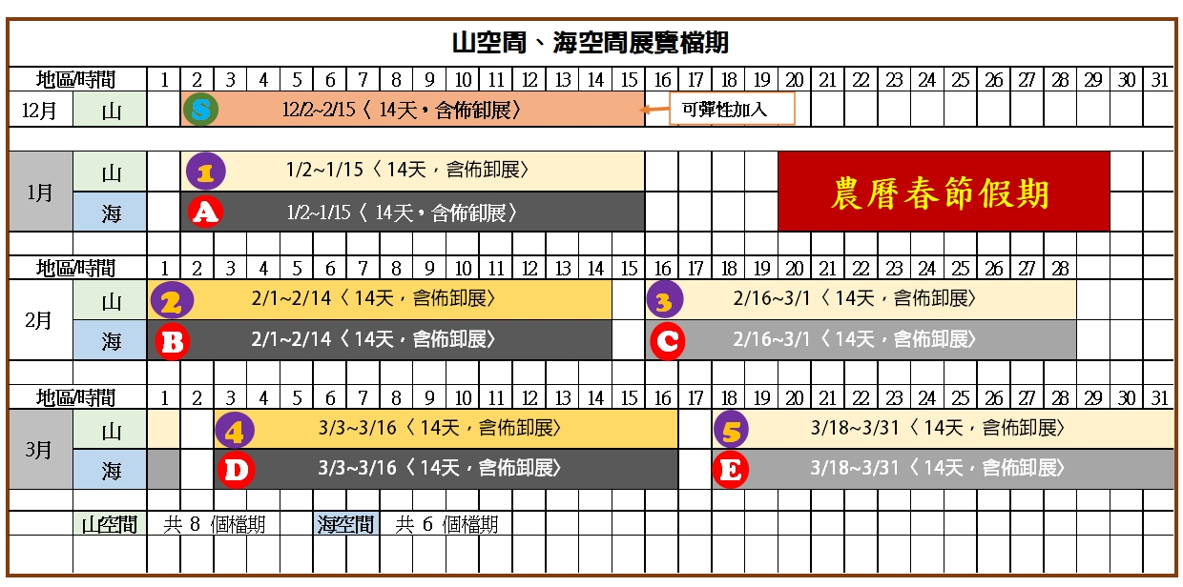
展覽檔期
「山空間」與「海空間」檔期：
※可彈性加入第一波檔期，檔期日期為 12/2~12/14。
徵件檔期如上圖中標A~E與1~5者。

展出者應遵守下列事項：
- 展出作品，凡經檢舉抄襲他人作品屬實，則應即停止展出。
- 佈展之作品安排、場地規劃，應與本所共同研商決定，並自行完成佈、卸展工作。
- 展場之佈置應會同本所之承辦業務人員勘察，並於展出前一日下午五時前完成，展品應於展覽結束次日中午十二時以前，由展出者自行負責拆卸完畢，並將會場恢復原狀。
- 展品之佈置、看管、保險、拆卸及作品安全一律由展出者自行負責。
- 貴重或易碎作品於佈展時，應自行加裝保護設施並自行投保。
- 展出者應提供展品之內容說明簡介或文宣品。
- 本所為推廣活動及文宣需要，於展覽期間對展出作品有拍照、複製、影像使用之權利。
- 展出者如欲舉辦茶會、剪綵或記者會，請自行安排，並於展出前二週知會本所展覽業務承辦人。
- 「山空間」為歷史建物，展出過程中，必須遵守歷史建物之相關維護規範，不得任意破壞牆面、地板等建築本體。
- 由於建物與空間老舊，展出設備若含有電器類，須提出設備數量、線路走法、開關規範予以本所核定，並在展出全程落實電器用品自主管理。

- 如有關報名內容事宜，請聯絡跨領域藝術研究所 陳小姐
- (07) 7172930 ent. 3031
- Email: xc@nknu.edu.tw

「山空間」與「海空間」展覽場地借用申請表
使用場地 | 山空間 海空間 |  |  |  | 收件編號  (本所填寫)
申 請 人 姓 名  （團體代表人） | 中文 |  |  |  | 性別 |  |  |  | 出生年 | 民國
 | 英文
通訊地址 | （□□□－□□）
E-mail
聯絡方式(必填) | 〈宅〉 |  |  |  | 行動電話
展覽名稱 |  |  |  |  | 預定展出時間
團體名稱
 |  | 展覽檔期申請意願填寫（1.2.3.依順序填寫）
請參照檔期圖片  （例 ■A__1__） |  | 山  空  間 | A _____  B _____  C _____ | D _____  E _____  S _____ |  | 海  空間 |  | _____  _____  _____ |  |  | _____  _____  _____
學歷/經歷
（含得獎、參展或策展經歷）
創作理念  或展覽內容 | 用途說明包含計畫書之內容、場地配置設計圖、活動內容敘述、宗旨、主協辦單 位、參加對象、流程、配合事項等。  (不敷使用時，請自行延伸)
茲向貴所申請借用前列使用場地，願遵守展場使用管理要點之各項規定，如有違反同意即時停止使用與負擔一切責任。
附件1

申請人： （簽章） 日期：
展出代表作品清單
本次預計參展作品總件數 件，茲檢送10件代表性作品資料如下：
編號 | 作者姓名 | 作品名稱 | 創作年代 | 媒材 | 尺寸(cm)  長x寬x高 | 備註
1
2
3
4
5
6
7
8
9
10
注意事項：
- 請送展出代表作品10張，依據上述之編號順序檢附電子影像檔，每張圖片檔案大小500KB-2MB以下，格式以JPG、TIF、BMP等為限，檔名請註記編號、作者姓名。

申請人： (簽章) 中華民國 年 月 日
  - 本表不敷使用時，得自行複製使用。
附件2
展出代表作品圖冊
附件3
《須檢附展出作品圖片，請黏貼於此頁，俾本所開審查會時參考》
  - 本表不敷使用時，得自行複製使用。

「山空間」與「海空間」展覽補助創作經費申請表
附件4
申請人資料 | 姓名 |  |  |  | 出生年月 | 民國 年 月 |  | 身分證號
 | 聯絡地址 | 郵遞區號：□□□–□□□ |  |  |  |  |  | 聯絡方式 |  | 行動電話：(必填)
 |  |  |  |  |  |  |  |  |  | 電話：
 | 展覽名稱 |  |  |  |  |  | 展覽日期 | 民國 年 月至  民國 年 月止
匯款方式（請則一填寫） | ………請將申請人之存簿封面影本服貼於此處………
※金融機構〈不含郵局〉及分行名稱請完整填寫。所檢附資料應可清晰辨識。
※帳戶姓名需與申請人相符，以免無法入帳。
1. □匯入申請人在金融機構之存簿帳戶 金融機構名稱：_________銀行________分行
總行代號
帳號 | 金融機構存款帳號(分行別、科目、編號、檢查碼號)

 | 2. □匯入申請人在金融機構之存簿帳戶
 | 郵局代號 |  |  | 局號：□□□□□□–□ 帳號：□□□□□□–□
切結事項 | - 補助款經費預估支出明細限用於 創作材料費、場地佈置費、文宣廣 告費、運費等支出項目，並依據實報實銷。  - 申請文件如有隱匿、虛報或造假等不實情事，本所得撤銷或廢止原核准補助處分之全部或一部，並通知限期繳回全部或一部補助款。  申請人： (簽章) 中華民國 年 月 日
檢視欄 | 以下欄位由跨領域藝術研究所填寫
 | 經辦人：_________________________  收件日期： 年 月 日 |  |  |  |  |  |  |  | 〈單位印章〉

